小班绘本推荐《汤姆上幼儿园》
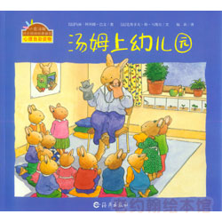

一、作者简介
玛莉-阿丽娜·巴文（法）
图（法）克斯多夫·勒·马斯尼
文梅莉 译
二、内容简介
汤姆要上幼儿园了。虽然，爸爸妈妈说幼儿园的老师和蔼可亲；虽然，妈妈给汤姆买了他喜欢的新书包；虽然，在幼儿园门口，妈妈说难过了可以看看妈妈的手绢……可是，汤姆还是得强忍着泪水不让它流下来。

三、专家导读：
汤姆要上幼儿园了，第一次上幼儿园对他来说真是一个前所未有的大挑战。这本书告诉你，孩子是如何体验上幼儿园这件事情的。为什么有些孩子会装病、耍赖、在幼儿园门口拉着妈妈不松手......要知道，对孩子来说，上幼儿园是一件多么不容易的事啊。让我们给这些孩子宽容、鼓励以及爱的拥抱吧，相信他们会喝汤姆一样喜欢上幼儿园的。

